МІНІСТЕРСТВО ОСВІТИ І НАУКИ УКРАЇНИ

НАЦІОНАЛЬНИЙ УНІВЕРСИТЕТ “ЛЬВІВСЬКА ПОЛІТЕХНІКА”

Інститут прикладної математики та фундаментальних наук

Кафедра прикладної математики

Звіт
про виконання лабораторної роботи №3
з курсу “Чисельні методи частина 2”
на тему:
«ЛІНІЙНІ БАГАТОКРОКОВІ МЕТОДИ ЧИСЕЛЬНОГО РОЗВ’ЯЗУВАННЯ
ЗАДАЧІ КОШІ ДЛЯ ЗВИЧАЙНИХ ДИФЕРЕНЦІАЛЬНИХ РІВНЯНЬ»

Виконав:
студент гр. ПМ-41
Дудяк М.С.
Прийняв:
доцент
Пізюр Я. В.

Львів-2016

Варіант 6
Постановка задачі
Задано задачу Коші для системи звичайних диференціальних рівнянь:
,
.
- Використовуючи мову програмування Fortran, за заданим зразком написати програму для розв'язування даної системи методом диференціювання назад.

Аналіз задачі

Матриця Якобі правих частин цієї ситеми ЗДР має вигляд

Оскільки власні значення матриці Якобі, то задача є жорсткою.

Теоретичні відомості

Явище жорсткості. Суть явища жорсткості полягає в тому, що розв’язок, який потрібно обчислити, змінюється повільно, однак існують швидкі згасаючі збурення. Наявність таких збурень перешкоджає знаходженню чисельного розв’язку, який повільно змінюється.
Для лінійних систем диференціальних рівнянь зі сталими коефіцієнтами подібні компоненти розв’язку, які сильно відрізняються, виникають, коли матриця системи містить сильно розкидані власні значення.
Формули диференціювання назад. Багатокрокові формули Адамса основані на чисельному інтегруванні, тобто інтеграл в (1) апроксимується деякою квадратурною формулою. Тепер розглянемо багатокрокові методи, які грунтуються на чисельному диференціюванні.
Припустимо, що відомі значення розв’язку диференціального рівняння (1) §2 . Щоб вивести формулу для , використаємо інтерполяційний многочлен , який проходить через точки Як і многочлен (4) , його можна виразити через різниці назад , а саме
(7)
Визначимо тепер невідоме значення так, щоб многочлен задовольняв диференціальне рівняння хоча б в одному вузлі сітки, тобто

Враховуючи , що , продиференціюємо (7) по змінній

Для одержимо явні формули
,
де
.
При будемо мати явний метод Ейлера, а при правило середньої точки

У випадку формула має вигляд
.
Однак вона нестійка, як і всі решта формул при (див. п.4), а тому непридатна для розрахунків.
Кращі властивості мають формули, які одержуються з (7) при . Це неявні формули
(8)
з коефіцієнтами

які після диференціювання набувають вигляду
при .
Тому (8) зводиться до формули
.
Такі багатокрокові методи називають формулами диференціювання назад. Вони вперше були виведені Кертісом і Хіршфельдером.
Наведемо приклади цих формул, виразивши різниці назад через

Формули диференціювання назад мають вигляд:
.
Текст програми
program test1
implicit real*8(a-h,o-z)
dimension y(10,13),ymax(10),error(10),pw(100),
1 fsave(20),iwork(10)
common/stcom1/t,h,hmin,hmax,eps,n,mf,kflag,jstart,maxord
common/stcom2/hused,nqused
common/stcom3/ml,mu
common/stcom4/nstep,nfun,njac
nydim=10
eps=1.d-2
kb=0
401 continue
n=2
t=0.0d0
tend=4.d0
y(1,1)=0.d0
y(2,1)=0.d0
h=5.0d-3
hmax=tend
hmin=1.d-15
jstart=0
mf=21
maxord=5
write(0,20) mf,eps
20 format(//3x,'mf=',i2/,' eps='d11.3)
nstep=0
nfun=0
njac=0
do 30 i=1,n
30 ymax(i)=1.d0
40 continue
call stiff(y,ymax,error,pw,fsave,iwork,nydim)
if(kflag.eq.0)go to 60
write(0,50) kflag
50 format(/' kflag=',i2/)
stop
60 continue
if(dabs(tend-t).le.1.d-15) go to 90
if(tend-t-h) 80,40,40
80 e=tend-t
s=e/h
do 85 i=1,n
do 85 j=1,jstart
85 y(i,1)=y(i,1)+y(i,j+1)*s**j
t=t+e
go to 60
90 continue
write(0,556) h,t,(y(i,1),i=1,n)
556 format(1x,5d16.8)
write(0,95) nstep,nfun,njac
95 format(/' nstep=',i4,' nfun= ',i5,' njac=',i4)
kb=kb+1
if(kb.ge.3) go to 402
eps=eps*1.d-2
go to 401
402 continue
stop
end
subroutine diffun (n,t,y,ydot)
implicit real*8 (a-h,o-z)
dimension y(1),ydot(1)
ydot(1)=-2.d3*y(1)+1.d3*y(2)+1.0
ydot(2)=y(1)-y(2)
return
end
subroutine pederv(n,t,y,pw,nydim)
implicit real*8 (a-h,o-z)
dimension y(1),pw(1)
pw(1)=-2.0d3
pw(2)=1.d0
pw(nydim+1)=1.d3
pw(nydim+2)=-1.d0
return
end
Результат виконання програми
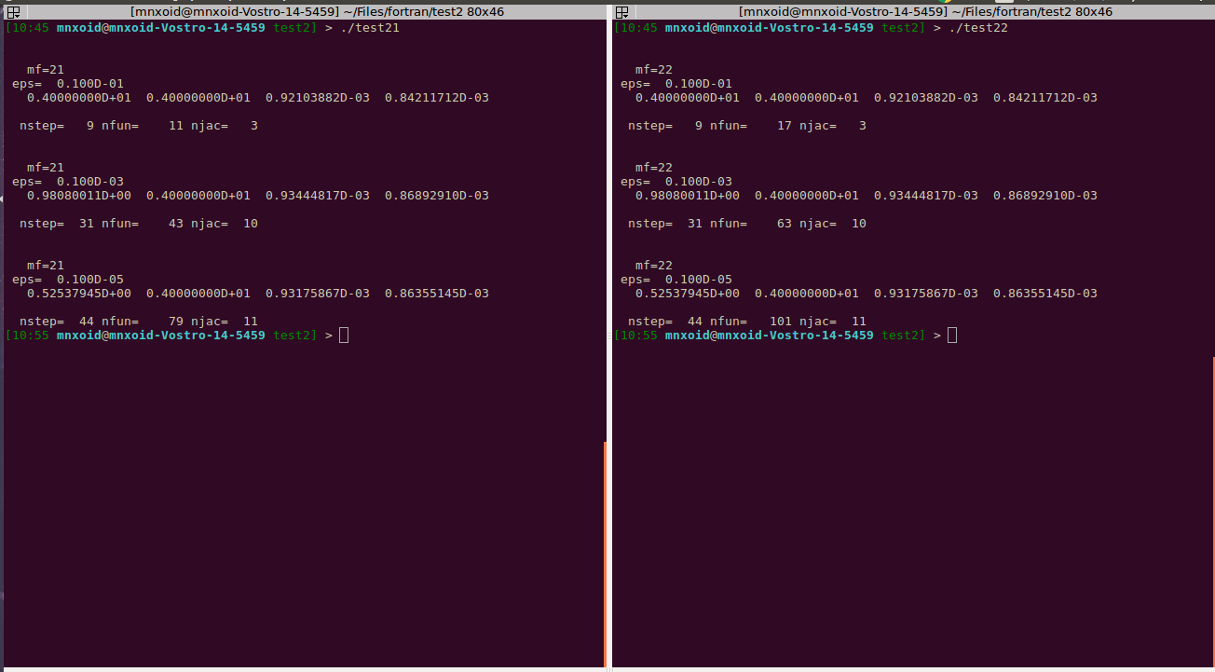
Аналіз результатів
При збільшенні точності зменшується похибка(значеннянаближаються до точних). Також помітно зростання кількості викликів процедур diffun і pederv, та кількості кроків.
Висновок

В цій лабораторній роботі я навчився: з допомогою мови програмування Fortran і написаної на ній процедури STIFF розв’язувати жорсткі системи ЗДР методом диференціювання назад з заданою точністю.

